13 Обработка резанием

Практически все детали машин и приборов приобретают окончательные формы и размеры, заданные чертежом, только после механической обработки, т.е. после обработки резанием. До обработки будущая деталь называется заготовкой, в процессе обработки с заготовки необходимо удалить лишний металл, который называется припуском на обработку. Многообразие используемых в современных конструкциях деталей различного типоразмера и материала требует применения эффективных способов размерной обработки.
Основная задача размерной обработки – получение деталей требуемых размеров, формы и качества поверхностей с максимальной производительностью.
Все способы размерной обработки деталей, которые нашли широкое применении е в машиностроении и приборостроении, классифицируют по виду используемой энергии на механические, физико-химические, комбинированные. В основу классификации способов механической обработки заложен вид используемого инструмента и кинематика движений.
К механическому виду относятся: точение, сверление, строгание, фрезерование, протягивание, шлифование, отделочные операции (хонингование и суперфиниширование).
Физико-химические – электроэрозионная, электрохимическая, лучевая (лазерная, электронно-лучевая), ультразвуковая.
Комбинированные – ультразвуковая механическая обработка, плазменно-механическая, электрохимическое шлифование.

13.1 Основы механической обработки резанием

Обработка резанием является универсальным методом размерной обработки. Метод позволяет обрабатывать поверхности деталей различной формы и размеров с высокой точностью из наиболее используемых конструкционных материалов. Он обладает малой энергоемкостью и высокой производительностью.
До начала обработки резанием будущая деталь принято называть заготовкой, в процессе обработки – обрабатываемой деталью, по окончании всех видов обработки получается готовая деталь, которая может быть передана на сборку изделия. Слой металла, который необходимо удалить с заготовки для получения детали в окончательно обработанном виде называется припуском на обработку. Удаление с детали припуска ручным способом называется слесарной обработкой, а снятие припуска на станках – механической обработкой. Для осуществления процесса резания необходимо наличие относительных движений между заготовкой и режущим инструментом. Каждый станок имеет рабочие органы (шпиндели, суппорты, столы и т.д.), которым сообщаются движения определяемые назначением станка и характером выполняемых видов обработки.
Любой способ обработки включает два движения (рис.17.1): главное – движение резания V→ и вспомогательное – движение подачи S→. Главное движение обеспечивает съем металла, а вспомогательное – подачу в зону обработки следующего необработанного участка заготовки. Снятие припуска на большинство станков осуществляется лишь при сочетании главного движения и движения подачи. В процессах точения, сверления, фрезерования и шлифования главное движение и движение подачи выполняются одновременно, а в процессах строгания, хонингования движение подачи выполняется после главного движения.

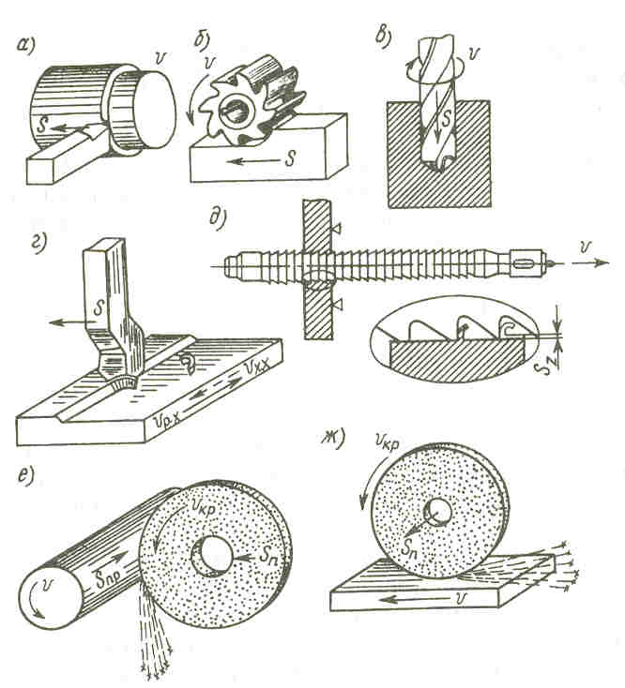

а – точение; б – фрезерование; в – сверление; г- строгание; д – протягивание; е и ж – круглое и плоское шлифование; V→ главное движение; S→ вспомогательное движение
Рис.13.1- Схемы способов обработки резанием

Эти движения осуществляются за счет перемещения заготовки или инструмента. Поэтому при оценках движение инструмента во всех процессах резания удобно рассматривать при неподвижной заготовке как суммарное.
В зависимости от характера выполняемых работ и вида применяемого режущего инструмента главное движение и движение подачи могут быть вращательными, поступательными, прерывистыми или комбинацией этих движений и могут сообщаться как заготовкам, так и инструментам. Каждая из таких комбинаций определяет схему обработки, а аналогичные схемы образуют метод обработки и определяют группу станков.
Применяют следующие основные виды обработки резанием: точение, сверление, фрезерование, строгание, протягивание, шлифование. Каждый из этих видов включает ряд подвидов. Например при обработке олтверстий кроме сверления при необходимости используют зенкерование, развертывание и зенкование.
В процессе обработки на заготовке различают (рис.13.2) обрабатываемую поверхность 1, с которой предстоит срезать слой материала, обработанную поверхность 3, с которой уже срезан слой материала и превращен в стружку, и поверхность резания 2, образованную главным режущим лезвием инструмента и являющейся переходной между обрабатываемой и обработанной поверхностями.

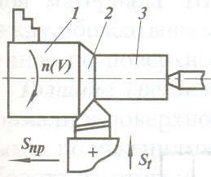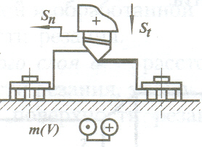

а) б)

Рис. 13.2 – Схемы обработки заготовок точением (а), строганием (б), шлифованием (в): S_{пр} – продольная подача, S_{п} - поперечная подача, S_{t} - установочное движение.

В процессе резания могут образоваться три вида стружки: сливная, скалывания, надлома.
Сливная стружка образуется при обработке пластичных материалов (мягкой стали, меди, алюминия и т.п.) и имеет вид гладкой ленты (рис.13.3,а).
Стружка скалывания образуется при обработке менее вязких материалов (сталей повышенной твердости, некоторых видов латуней), верхняя сторона имеет пилообразную форму (рис.13.3,б). Стружка надлома получается при обработке хрупких материалов (чугуна, бронзы и т.п.), элементы почти не связаны между собой (рис.13.3,в).
Характер стружки зависит не только от физико-механических свойств обрабатываемого материала, но и от режима резания, геометрии режущего инструмента и ряда других причин.
Стружку снимают с заготовок различными лезвийными и абразивными инструментами. Отличительной особенностью лезвийной обработки является наличие у обрабатываемого инструмента (резцы, сверла, фрезы, протяжки и др.) острой режущей кромки определенной геометрической формы, а для абразивной обработки – наличие различным образом ориентированных режущих зерен абразивного инструмента (шлифовальные круги, абразивные бруски, хоны), каждая из которых представляет собой микроклин.

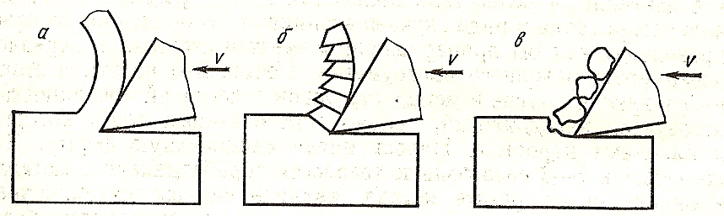

а- сливная стружка; б- стружка скалывания; в- стружка надлома.

Рис.13.3 – Виды стружек при обработке резанием

Кроме того, припуск с заготовок в ряде случаев снимают эрозионным воздействием электрических разрядов, химико-механическим способом, плазменной струей.
Основными способами лезвийной обработки является точение, сверление, фрезерование, строгание и протягивание.
К абразивной обработке относятся процессы шлифования, хонингования и суперфиниша.

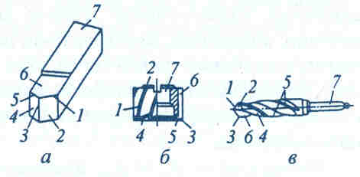
а - токарный резец; б – фреза; в – сверло; 1- главная режущая кромка; 2- главная задняя поверхность; 3 – вершина лезвия; 4 – вспомогательная задняя поверхность лезвия; 5 – вспомогательная режущая кромка; 6 – передняя поверхность; 7 – крепежная часть инструмента.

Рис.13.4 - Конструкция и элементы лезвийных режущих инструментов

Рассмотрим конструкцию лезвийных инструментов, используемых при резании (рис.13.4). Инструмент состоит из рабочей части, включающей режущие лезвия, образующие их поверхности, режущие кромки и крепежной части, предназначенной для установки и закрепления в рабочих органах станка.
Обрабатываемые поверхности могут быть плоскими, цилиндрическими (у геометрических тел вращения), коническими (с прямолинейной образующей), фасонными (с криволинейной образующей) или сложной криволинейной формы (поверхность зубьев зубчатых колес, кулачков, резьбы).

13.2 Металлорежущие станки

Обработка ведется на металлорежущих станках, обеспечивающих:
- необходимое усилие резания; регулируемое относительное перемещение инструмента и детали в пространстве с требуемой скоростью, позволяющей получить детали требуемых геометрических форм и размеров с высокой производительностью обработки;
- жесткое закрепление детали и инструмента, фиксирующее их положение.
По технологическому методу обработки станки делят на токарные, сверлильные, фрезерные, шлифовальные и др. По этой схеме все металлорежущие станки разделены на 10 групп.
По степени универсальности различают станки универсальные, широкого применения, специализированные и специальные.
Универсальные станки предназначены для обработки деталей широкой номенклатуры и могут выполнять ряд операций.
Станки широкого применения предназначены для выполнения определенного вида работ для широкого круга заготовок.
Специализированные станки служат для обработки деталей, сходных по конфигурации, но имеющих различные размеры.
Специальные станки предназначены для обработки деталей одного типоразмера.
По степени автоматизации станки различают: с ручным управлением, полуавтоматы, автоматы и станки с программным управлением.
По точности установлено пять классов станков: Н- нормальной, П- повышенной, В- высокой, А- особо высокой, С- особо точные станки.

13.2.1 Функциональные элементы станков
Рабочими органами станка являются устройства, обеспечивающие закрепление заготовки и относительное перемещение заготовки и инструмента. У токарного станка это шпиндель с патроном и суппорт.
Электрический или гидравлический двигатель с комплексом механизмов, передающих движение от электродвигателя к рабочим органам станка, называют приводом станка. Различают приводы рабочих, вспомогательных и установочных перемещений заготовки и инструмента. Рабочими движениями называют главное движение и движение подачи, вспомогательными и установочными – движения, служащие для транспортирования и зажима заготовки или инструмента, подвода и отвода рабочих органов станка и т.п.

